在venv 虚拟环境下使用pip 安装模块时，经常会出现下载超时的情况，这是因为很多模块都需要到国外的服务器下载，由于网速的原因导致下载超时。针对这种情况，通常使用国能镜像来下载模块。下面介绍如何在Windows系统下，切换到豆瓣源来下载模块。

1。进入C盘用户文件夹，新建名为pip的目录，在pip目录下新建pip.ini的文件。结果如下图所示。

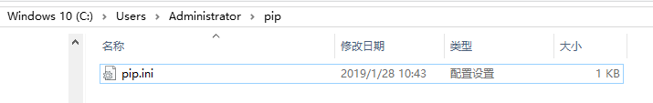

2. 设置豆瓣镜像源。

在pip.ini中添加如下代码：

[global]

index-url = https://pypi.douban.com/simple

[install]

trusted-host=pypi.doubanio.com